Situé à 15 kilomètres de la ville de Dabou sur la côtière (11km bitumé et 4 km non bitumé), Tiaha est un village adioukrou. Tiaha est entouré par les villages de Mopoyem, Bonn, Agbaille, Kaka et Bodou.

Le village de Tiaha est subdivisé en quatre quartiers que sont: Eb owrem, Afr, Eb aragn, Esré, Chaque quartier a à sa tête un chef.

Il est actuellement dirigé par les ebebu de la classe d'âge Bodjl; et la chefferie villageoise centrale, qui est une émanation de la volonté communale, est tenue par le chef LASME Dé Enock. A ce niveau, il est important de savoir que les autorités du village sont les seuls ebebu. La chefferie centrale n'a pas une influence politique majeure.

Le Département de Dabou est limitée au Nord par le Département d'Agboville, au Sud par le Département de Jacqueville, à l'Est par le District d'Abidjan et à l'Ouest par le Département de Grand-Lahou.

Dabou est chef-lieu de commune, de sous-préfecture mais également Chef-lieu de département. Il compte 40 villages et 3 sous-préfectures.

Situé à cinq kilomètres de la ville de Dabou, Débrimou est, de part le découpage colonial des zones en canton, l'un des villages centraux du pays Adjoukrou.

Il est la deuxième fédération après la fédération de Boubouri.

Debrimou est entouré au Nord par les villages de Akradjo et vieil-aklodj au Sud par la ville de Dabou; à l'Est par le village de Armébé et à l'Ouest par le village de Orgbaf.

Le village de Débrimou est subdivisé en quatre quartiers que sont: Esré, Adissagne, Djadjème et Gningnikew. Chaque quartier a à sa tête un chef.

Il est actuellement dirigé par les ebebu de la classe d'âge M'Borman; et la chefferie villageoise centrale, qui est une émanation de la volonté coloniale, est tenue par le chef

Sel Bédi André. A ce niveau, il est important de savoir que les autorités du village sont les seuls ebebu. La chefferie centrale n'a pas une influence politique majeure.

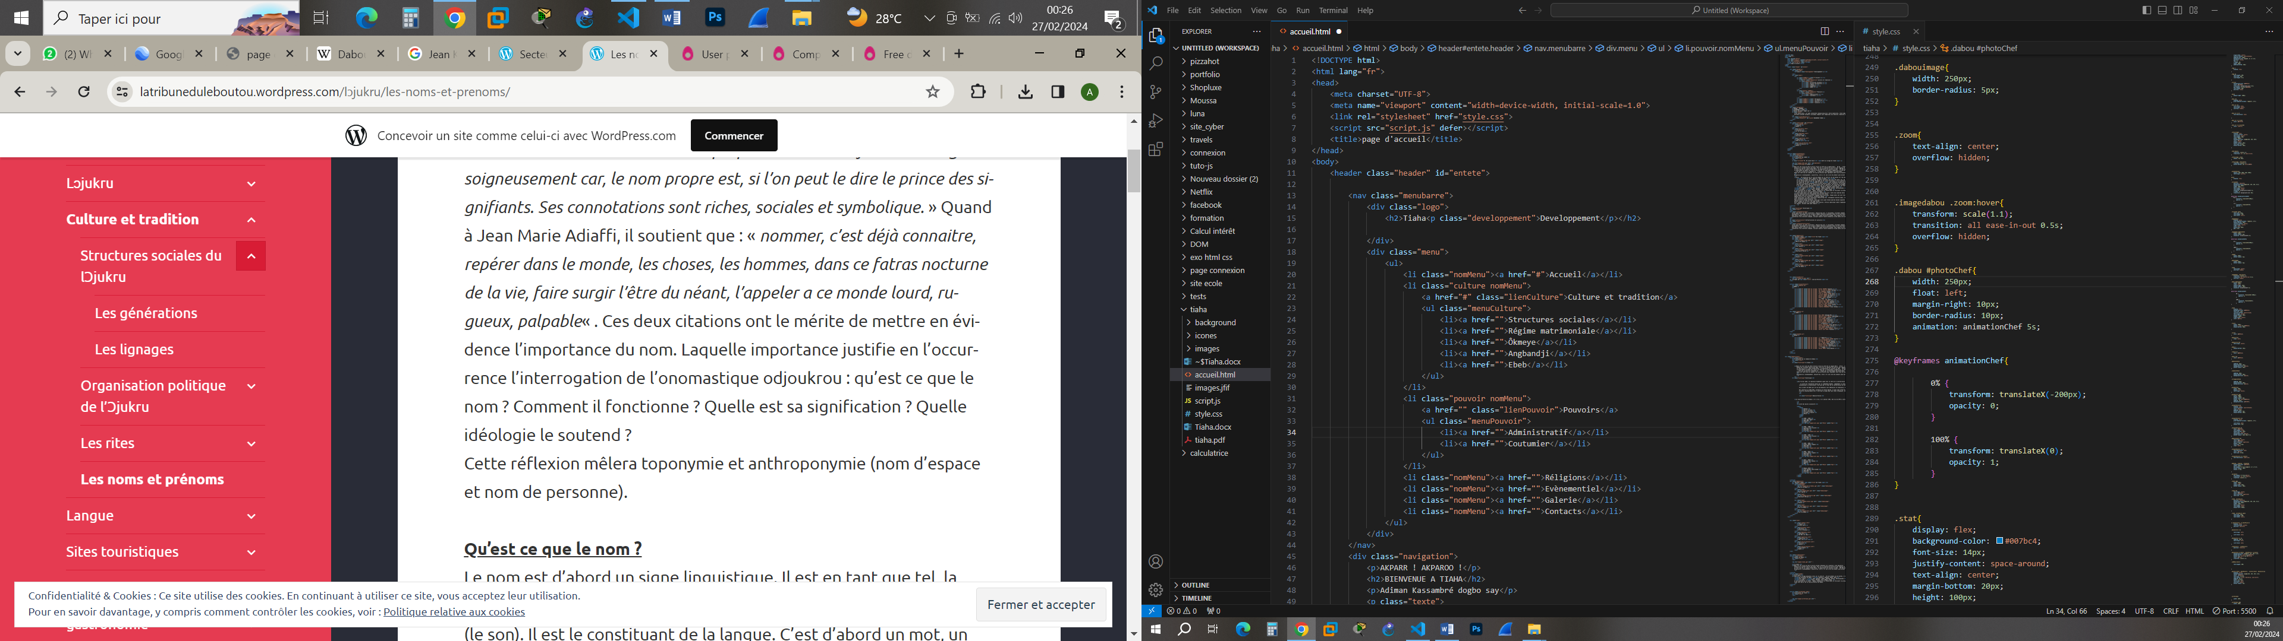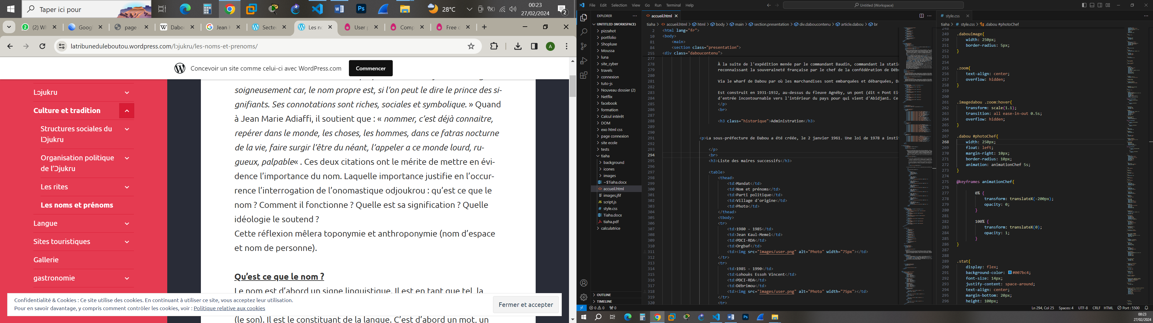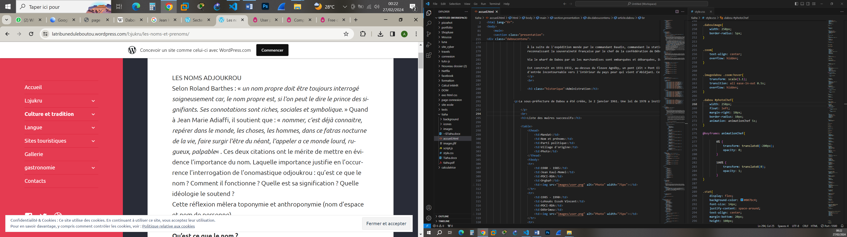

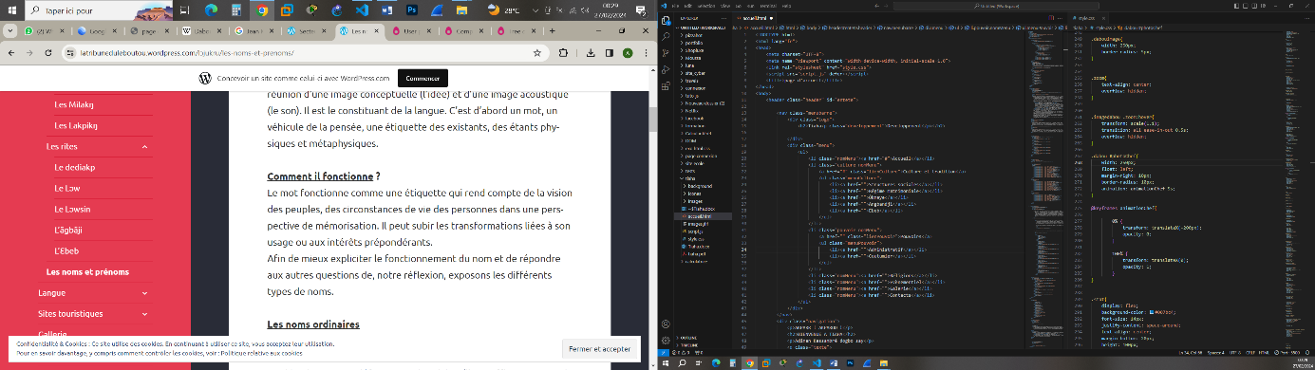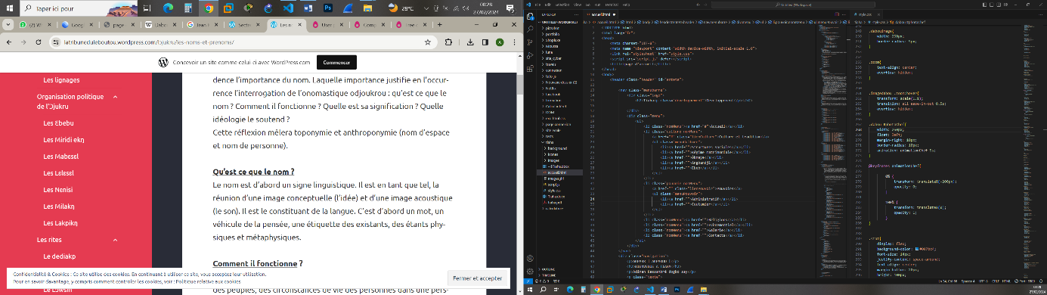

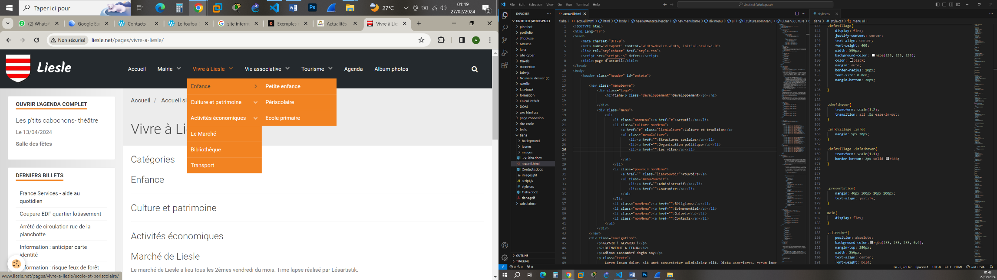

Lɔjukru

• Situation géographique: **département de Dabou** (sud ouest de la Côte d’Ivoire)  
• Peuple: **Lɔjukru**  
• Gentilé: **ɔjukru** (ɔjukyɔw), **ɔ̀jukru** (ɔ̀jukyɔw)  
• Langue parlée: **Mɔjukru**

**1. Origines** :  
L’histoire explicative de l’origine du peuple ɔjukru est racontée diversement par les vagues successives qui ont formé l’identité collective Ɔjukru.  
On distingue trois souches principales ayant participé à la constitution de l’ethnie mɔjukru. Nous avons d’abord une souche occidentale avec un rameau primitif qui comprend les villages de **Bonn, Bobor, Dibrm, Armɛbɛ, Mopoyɛm, Lokp, Agneby, Gaty, Cosrou, Tukpa, Agbay, Awiya, Yuwal, Kaka, Lidj-Nanou, Niam-Niambo** et un rameau secondaire comprenant les villages de **Orgbaf-Ɛjɛm, Kpass, Bodu**, et **Kpanda**. Ensuite nous avons une souche orientale avec un rameau primitif formé des villages de **Akloj-Orogaf** et **Akloj** et un rameau secondaire qui comprend les villages de **Usr, Gbajn, Yasapk, Gbugbɔ, Okpɔyu, et Orgbaf**.Et enfin, nous avons une souche centrale constituée des villages de **Lokp-Egninabo**, et **Caha** (Tiaha)

Bien que toutes ces souches s’accordent sur une même dénomination (ɔjukru), le sens de **ɔjukru** est polysémique. Un groupe lui donne une étymologie morale: ***odème kru*** qui signifie: qui refuse l’injustice. Un autre groupe le dérive de ***odjème-ɛgŋ-kru*** qui veut dire: qui se croit autosuffisant et ne flatte pas les autres pour vivre. Pour un autre groupe encore, ɔjukru vient de ***Sɔj*** et renvoie à l’état de maladie dont l’ancêtre a souffert. Enfin, pour un dernier groupe, l’appellation ɔjukru est liée au nom de l’ancêtre femme, ***lɔj***, qui guérit brusquement (kpru) d’une maladie sur la route de la migration. Cette polémique sur le sens d’ɔjukru est répétée encore au sujet des récits sur l’occupation du site actuel.

En effet, les récits relatifs à l’occupation du site actuel par les ɔjukru sont légendaires. Les traditions remontent à leur passage dans le pays Dida, dans la région de Divo. Selon l’histoire, c’est à la suite de conflit avec leur voisin Dida que les Adjoukrou ont quitté le pays Dida pour immigrer au bord de la lagune Ebrié, à Cosrou, puis sur le lieu de leur première installation, appelé ***Tef***, non loin de l’actuel village de Boubouri. L’on situe cette migration vers le milieu ou la fin du dix-huitième siècle.

Cette pénétration a entraîné des conflits entre les Adjoukrou et leurs voisins Ebrié ou alladian déjà présents.  
A cette époque, les Adjoukrou avaient pour activité principale la chasse et vivaient dans des campements qui sont à l’origine des villages actuels.  
Cependant, une querelle entre deux frères, ***Amnes*** et ***Amnangne***, scinda les Adjoukrou en deux groupes dont les villages de Boubouri et de Débrimou jouent le rôle de capitales. En effet, **Bobor** (Boubouri) et **Dibrm** (Débrimou) sont les capitales des deux confédérations que forment les villages du Lɔjukru

**2. Le Lɔjukru**  
Abusivement nommé Leboutou, le **Lɔjukru** revêt selon le Professeur Mêmel-Fôtê, une double signification : un sens démographique et un sens géographique.

**a) Sens démographique**  
Au sens démographique, le mot Lɔjukru désigne le peuple composé de citoyens Ɔjukru.

**b) Sens géographique**  
Au sens géographique, le mot Lɔjukru désigne l’espace, le territoire où vit le peuple Ɔjukru.

Le Lɔjukru est un ensemble de 32 villages reparti en 8 tribus (Lebutu ou sɛbol) eux-mêmes repartis en 2 confédérations (Lok) : [**la confédération de Bobor**](https://latribuneduleboutou.wordpress.com/l%c9%94jukru/la-federation-de-bobor-gb%c9%9bl/)(Bobor Lok) et [**la confédération de Dibrm**](https://latribuneduleboutou.wordpress.com/l%c9%94jukru/la-federation-de-kibrm/) (Dibrm Lok)

**Les 8 tribus et leur compositions** :  
**La tribu de Oboru** composé des villages de Bobor, Agbay, Ãnyebi

**La tribu des Armabu** composé par le village de Armɛbɛ

**La tribu de Agbajnu** composé des villages de Gbajn (Vieux Badien), Dabuli (Petit Badien), Bodu (Bodou), Bɔ̃n (Bonn), Gbugbɔ (Gbougbo)

**La tribu des Dibmeyŋ** composé des villages de Dibrm (Debrimou), Kaka (Kaka) et Cosr (Cosrou)

**la tribu de Ɔlɔkpu** composé des villages de Lôkp (Lopou), Mɔpɔyɛm (Mopoyème), Gaati (Ngaty) et Ɔkpɔyu (Okpoyou)

**La tribu de Ɔrbafu** composé du village de Ɔrbaf (Orbaff)

**La tribu de Eusru** composé des villages de Usr (Ousrou) , kpanda (Panda), Kpas (Pass) , caha (Tiaha), Tukpa (Toupa), Yasapk (Yassap) et Yuwal (Youhoulil)

**La tribu de Akloju** composé par le village de Akloj (Akradio)

**Les 2 confédérations et leurs compositions:**  
**1. Confédération de Debrimou (Dibrm Lok)**  
La tribu de Dibrim  
La tribu des armabu  
3

**2. La confédération de Bobor (Bobor Lok)**  
La tribu des oboru  
La tribu des agbajnu  
3  
4  
5

**Organisation sociale et politique**  
Le peuple Adjoukrou est une civilisation à la fois matrilineaire et patrilineaire. L’homme Adjoukrou appartient à un lignage maternelle (bossou) et à un lignage paternelle (Eb). Il jouit donc d’un héritage de biens maternels (***ugŋ mij***) et d’un héritage de biens paternels (***likr mij***)  
L’organisation politique est organisée autour des générations. L’accession au pouvoir a lieu de facon cyclique tous les 8 ans au cours de la fête d’[**Ɛbeb**](https://latribuneduleboutou.wordpress.com/culture-et-tradition/structures-sociales-du-l%c9%94jukru/les-rites/l%c9%9bbeb/) (prise de pouvoir des [**Ɛbebu**](https://latribuneduleboutou.wordpress.com/culture-et-tradition/organisation-politique-de-l%c9%94jukru/les-%c9%9bbebu/)) et de mab’eb (prise de pouvoir des mabɛsɛl). A cette même occasion le pouvoir des miridi ekŋ passe a la génération inférieure a celle qui la détenait.  
le parcours de vie sociale normale d’un Ɔjukru se résume de la façon suivante Lɔwɛs, mabɛs, miridi ikŋ, Ɛbebu, lɛlɛs, lakpikŋ, nɛ̃nisi, milakŋ. La fête d’[**angbandji**](https://latribuneduleboutou.wordpress.com/culture-et-tradition/structures-sociales-du-l%c9%94jukru/les-rites/la%cc%83gba%cc%83ji/) (ãgbãji) est obligatoire pour chaque individu de sexe masculin et doit se faire obligatoirement avant la fête d’Ɛbeb.  
Bien que les femmes fassent parti des générations, le pouvoir est exclusivement exercé par les hommes. Elles ne sont donc pas convoquées lors des assemblées déliberatives.

# Structures sociales du lƆjukru

# Les lignages

**1. Les classes d’âge**

Le système des classes d’âge est l’organisation sociale fondamentale. Elle a un rôle social, politique, économique et militaire. Chaque citoyen Adjoukrou appartient pendant toute la durée de sa vie à une classe d’âge bien déterminée. On accède aux classes d’âge après une cérémonie initiatique appelée « ***Lɔw*** » pour les hommes et « ***Dediakp***« pour les jeunes filles. Chaque classe d’âge et chaque sous-classe d’âge ont à leur tête un chef appelé « ***Milowl*** ».

**2. Le système de parenté: les lignages**

L’Adjoukrou appartient de par ses ascendants masculins à un lignage paternel (**Eb**) et de par ses ascendantes féminines à un lignage maternel (**Bosu**).

Le rôle du patrilignage apparaît plus dans la vie politique et sociale. Il est de la responsabilité du père de tout mettre en œuvre pour la célébration de la fête de génération de sa progéniture.

Le matrilignage quant à lui est une unité économique. Elle a, à sa tête le plus âgé de la famille. En effet, c’est le matrilignage à travers le doyen qui détient le capital et les richesses traditionnelles constituées d’or, de pagnes, de bijoux, de numéraires, de plantation. Jadis, par un système de contrôle étagé des oncles sur les neveux, le patriarche au sommet de la hiérarchie détenait l’autorité supérieure et supervisait le travail de tout le groupe. Il était le garant de la gestion des palmeraies de la famille et il répartissait les fruits du travail selon les besoins des membres du groupe. Toutefois, il prélevait une redevance qui servait plus tard à couvrir les charges de la célébration de **l’Ãgbãji** des membres de la famille. Cependant, le contexte d’occidentalisation a fait évoluer ces institutions et la structure économique s’est profondément modifiée. Ainsi, la liberté d’entreprendre et l’école conventionnelle ne permettent plus aux jeunes de travailler collectivement dans les plantations sous l’autorité du doyen. En dépit de tout, il y a une survivance du rôle du doyen. Il détient encore les richesses familiales et justifie du capital Ã***gbãji*** des membres de la famille.

Ce rôle déterminant du matrilignage tient du fait que la succession est matrilinéaire.

# Les générations

**LA SOCIETE ADJOUKROU: UNE SOCIETE A CLASSE D’AGE (Ɔwɔrŋ)**

En pays Adjoukrou, les individus sont reconnus dans la société selon leur génération.

Il existe 7 grandes générations  (ɔwɔrŋ)

**1. Nigbessi**

**2. Bɔjl**

**3. Sɛtɛ**

**4. Njrumã**

**5. Abrm’mã**

**6. M’Bédie**

**7. MBormã**

Chaque génération est subdivisiée en classe d’âge.

Dans la fédération de Kibrm (Debrimou) il esxiste 4 classes d’âge :

**1. Ojoŋgba**

**2. Bago**

**3. Kata**

**4. Bomã**

Dans  la fédération de Bobor, les générations ne sont constituées que 3 sous-groupes :  **Ojoŋgba**, **Bago** et **Kata**

Chaque catégorie regroupe les hommes et les femmes né dans un intervalle dd 2 à 3 ans maximum.

Les femmes intègrent leur catégorie a‖utour de 18 ans lors de leur fête de [Dediakp](https://latribuneduleboutou.wordpress.com/culture-et-tradition/structures-sociales-du-l%c9%94jukru/les-rites/le-dediakp/), les jeune gens quand a eux le font autour de leur 20ème année lors de la cérémonie du Lɔw ɔbr ou sin ɔtu.

Dans un  génération donnée,  les **Ojoŋgba** sont les  aînés,  les **Bago** les puinés,  les **Kata** les cadets et les **Bomã** les benjamins.

# Les Ɛbebu

1. L’Ɛbebu
2. prerogatives de la fonction d’Ɛbebu

L’expression eb signifie en Adjoukrou le village, la terre. Eb, la racine, désigne la culture et la société. Et ebebu veut dire propriétaire de terre. La fête de l’ebeb consacre la prise du pouvoir. Elle investit comme détenteur du pouvoir exécutif et suprême pendant une période de huit ans non renouvelables, tous les individus membres d’une classe d’âge donnée. Pendant les huit années que dure l’exercice de leur pouvoir politique, les ebebu ont pleine autorité sur toutes les décisions qui engagent le village: ils détiennent le pouvoir suprême.

1. Les prestiges sociaux liées à la dignité d’Ɛbebu

Dans le système socio-politique Adjoukrou, le statut d’Ɛbebu réserve des privilèges aux personnes du troisième âge. Le signe extérieur de ce prestige, c’est d’abord la distinction quotidienne des Ɛbebu du commun des hommes. Ils ont ensuite le droit, eux et leurs prédécesseurs, de porter des chapeaux même lors des séances publiques. Ils ne descendent pas leur pagne de l’épaule. Les non Ɛbebu sont tenus de garder la tête naturelle et de ramener le pagne qu’ils portent au niveau de la ceinture.

Toutes les séances de prise de décision, toutes les rencontres dans le village sont présidées absolument par les Ɛbebu; ce sont eux qui ouvrent solennellement les séances et les clorent. Ils ne sont pas soumis à des cotisations, et ne vont pas en guerre. Dans certains villag, il sont exemptés de travaux champêtres.

Tous les ebebu jouissent pendant l’exercice de leur pouvoir d’une immunité. Ce qui implique que quelle que soit la faute commise de façon collective ou individuelle, il n’y a pas de sanction et d’abrègement du pouvoir.

Sous l’arbre à palabre, l’annonce de l’arrivée d’un Ɛbebu commande de facto au non Ɛbebu, c’est-à-dire aux individus ayant célébré le Lɔw ou l’Ãgbãji de garder le silence jusqu’à ce que l’Ɛbebu prenne place et les autorise à poursuivre leur communication.

Dans la société traditionnelle Adjoukrou, lorsque le chasseur venait à abattre un animal, il offrait sans contrainte aucune le thorax (poitrine) de l’animal à un Ɛbebu. Par ce geste, le donateur demandait implicitement des prières de bénédiction pour des récoltes abondantes et pour une vie harmonieuse

Lors des assemblées, les Ɛbebu et leurs prédécesseurs ont des places spéciales qui leur sont réservées et ils reçoivent des non Ɛbebu des salutations, chapeaux ôtés.

La dignité de l’Ɛbebu lui confère de garder à l’épaule l’autre bout du pagne qui le recouvre lorsqu’il doit intervenir en public. Or, obligation est faite aux non Ɛbebu d’ôter du dessus de l’épaule le bout du pagne qui les recouvre et de ramener le pagne autours des reins.

A la mort d’un Ɛbebu, en plus des privilèges réservés aux funérailles de l’angbandji, les fils du quartier de l’Ɛbebu défunt font le tour du village le jour de son enterrement. Et l’on exécute une danse guerrière appelée yaye. Le septième jour après son enterrement, l’on danse dans la cour du défunt l’Ɛtɛkprɛ. Les Ɛbebu defunts ont droit à l’hommage du tambour parleur `’atigbani ». Ces honneurs rendus à la mémoire des Ɛbebu défunts rappellent dans la société moderne les honneurs rendus aux grands hommes d’Etat disparus.

# Les Miridi ekŋ

la génération qui suit immédiatement la génération des ebebu au pouvoir et qui est appelée spécifiquement **Miridi Ekŋ**, détient le pouvoir de la parole lors des assemblées. C’est à cette génération qu’il revient d’ouvrir les séances de réunion, de diriger les tables de séance, d’assurer le rôle de modérateur sous la présidence évidemment des ***Ɛbebu***. Ce sont eux qui passent la parole aux ***Ɛbebu***; ils ont aussi la possibilité de faire des propositions aux ebebu. Les **miridi-ekŋ** ont pour équivalent dans la société moderne, les secrétaires. Ils préparent de la sorte leur accession prochaine à la dignité d’ebebu. En effet, les miridi-ekun sont de la classe d’âge qui succède aux ebebu après les huit années de pouvoir. Ce sont des dauphins.

# Les Mabɛsɛl

Les mab ɛsɛl sont les soldats du village, ils ont une fonction militaire. Ils travaillent sous la direction des miridi-ekŋ. A leur tour, ils ont sous leur domination et leurs ordres toutes les autres générations qui viennent après.

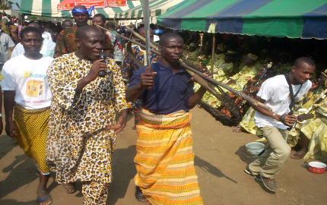

**l’investiture de la classe d’âge des ouvriers. Le milow de la classe d’âge des sêtê brandit la machette; il a sur son épaule la flèche. Désormais, elle doit travailler pour le développement du village: c’est la classe d’âge militaire et ouvrière.**

Les mab’ɛsɛl ont la charge traditionnelle de promouvoir le développement du village. Symboliquement, l’on leur remet la machette en leur donnant pour mission de subvenir aux besoins matériels aussi bien des Ɛbebu en fonction que des Ɛbebu à la retraite.

# Les Lɛlɛsɛl

La première distinction post-Ɛbebu est celle des **Lɛl’ɛsɛl** qui signifie littéralement « les hommes de papier » ou encore les « patriarches ». Les individus de cette classe ont au moment de leur promotion un âge qui varie entre 68 ans et 76 ans. Ils quittent cette distinction à un âge compris entre 76 ans et 84 ans. Leur titre de **Lɛl’ɛs** fait allusion à leur capital culturel. Ils sont des personnes ressources que consultent régulièrement les Ɛbebu avant les prises de décision si besoin est. Ces consultations obéissent au souci que les décisions prises par les ***Ɛbebu*** sont en conformité avec les normes et les valeurs qui président au fonctionnement normal de la société. Après la catégorie des ***Lɛl’ɛsɛl***, vient celle des **lakpikŋ**.

# Les Nɛnisi

La troisième distiction est celle des Nɛnisi qui veut dire la molaire. De façon générale, les individus de cette classe ont un âge qui se situe à l’entrée entre 84 ans et 92 ans. Ils quittent cette distinction à un âge compris entre 92 ans et 100 ans. En cas de difficulté dans les prises de décision, les Lakpikŋ à leur tour consultent les Nɛnisi. Leur appellation qui signifie la molaire, est symptomatique du rôle central qu’ils jouent dans la société en dépit du poids de l’âge. Les molaires sont en effet, les dents qui à la différence des canines et des incisives, sont très résistantes, grosses, qui se situent dans le fond et déploie leur force. En effet, ce sont les molaires qui comme une machine, broient les aliments et les mâchent soigneusement dans le but de faciliter la digestion et de nourrir l’organisme humain. Le plus souvent, quand l’homme est édenté, il peut avoir encore quelques molaires pour mâcher les aliments.

# Les Milakŋ

C’est la dernière distinction après celle des Nɛnisi ***Milakŋ*** signifie la cendre. Les individus de cette classe ont un âge qui varie à l’entrée entre 92 ans et 100 ans.

Ils sont à leur tour sollicités à titre consultatif par les Nɛnisi.

La cendre est le résidu de toute combustion. Cette classe se présente comme la classe des individus qui ont pu subsister, qui ont pu traverser toutes les étapes et toutes les épreuves de la vie. Ce sont eux qui restent de la société.

La cendre, loin de traduire une insignifiance, traduit un exploit, un modèle de vie et de longévité dont les autres membres de la société doivent pouvoir s’inspirer.

# Les Lakpikŋ

La deuxième distinction post-Ɛbebuest celle des **Lakpikŋ** qui signifie « pilier de la clôture ». L’âge des individus à l’entrée de cette classe varie entre 76 ans et 84 ans. Ils quittent la distinction à un âge compris entre 84 ans et 92 ans. Du point de vue accumulation de connaissance, ils sont au-dessus des Lɛl’ɛsɛl. C’est la raison pour laquelle en cas de blocage ou de limite, les Lɛl’ɛsɛl les consultent pour recueillir leur avis avant de faire des propositions aux Ɛbebu. Dans le respect de la hiérarchie de la connaissance qui est liée à l’âge de l’individu, jamais les Ɛbebu n’outrepassent les lêlêssel pour s’adresser aux autres classes supérieures.

La classe des ***Lakpikŋ*** comme le nom l’indique, est celle qui assure la stabilité de l’édifice social en terme de restitution des normes, des valeurs et de l’enseignement du patrimoine culturel. Les ***Lakpikŋ*** à leur tour ont pour aînés les ***Nɛ̃nisi.***

Les rites

# Le Lɔw

En pays Adjoukrou, Chaque individu ( homme et femme) appartient a une génération.  la célébration de la fête de génération ou `’Lɔw » permet à l’individu d’être accepté comme membre de la société. Elle confère une identité sociale à l’individu et atteste de la maturité du jeune homme passé de l’enfance à l’âge adulte. C’est le fondement de la vie sociale.

Dès cette initiation, le membre peut prendre part aux rencontres et posséder au moins une portion de terre pour ses activités culturales.

Elle est une fête collective pour toute une sous-classe d’âge donnée et a lieu entre l’âge de 21ans et 23 ans. La fête du low est célébrée tous les deux ans, pendant les années impaires.

L’insertion de l’individu dans l’une des classes d’âge permet à la communauté de prendre en charge ses membres. Plus encore, c’est le cadre de socialisation par excellence dans la société Adjoukrou, le lieu où l’on apprend les préceptes de vie, développe les notions de solidarité, et de discipline. Aussi, l’individu apprend-t-il à défendre sa communauté contre les ennemis et acquiert la maîtrise des outils et des techniques culturales. Autrement dit, la célébration de la fête de génération (low) présente les nouveaux membres comme des hommes accomplis capables de contribuer au développement de la société dans l’observance des normes et dans le respect des valeurs sociales.

La fête de génération donne à l’individu deux droits majeurs:

– le droit à la vie sociale (participer aux rencontres, mariage),

– le droit économique (l’individu peut exercer à son compte des activités économiques).

Pour tout dire, la célébration du Lɔw est le point de départ nécessaire à l’acquisition des prestiges sociaux.

Ainsi, dès la fête de génération, les nouveaux membres vont-ils se mettre au service de la communauté de sorte à créer des richesse et partant à accéder à l’angbandji.

# L’ãgbãji

En pays Adjoukrou, après la célébration de la fête de low qui est le premier niveau fondamental, il y a un second niveau intermédiaire, la fête de l’ angbandji. A la différence de la fête de génération qui est une fête collective, la fête de reconnaissance ou encore fête de noblesse, l’angbandji est une fête individuelle qui dépend des capacités financières du postulant.

Elle est une occasion de réjouissance, où l’individu exprime à toute la communauté sa reconnaissance, reconnaissance pour le soutien, reconnaissance pour ses biens (traditionnellement: terre, plantation, or, argent et pagne), reconnaissance pour avoir fondé une famille, reconnaissance pour la vie. Et l’expression de cette reconnaissance implique implicitement que l’individu fasse parade de richesse et d’opulence. Cette opulence va consister pour lui, à nourrir tout le village et tous les convives.

Cet honneur, l’individu le partage avec sa famille. C’est pourquoi, quand un membre n’a pas la capacité financière suffisante, la famille lui prête main forte pour s’épargner l’infamie.

En effet, avant de célébrer l’angbandji, l’individu doit justifier son capital, appelé le capital angbandji. Et c’est avec ce capital qu’il paie un droit de cent mille francs CFA.

Dans l’époque ancienne, le doyen d’âge était celui qui détenait le patrimoine économique, l’«adja» de la famille. Cet adja se composait de pagnes, de bijoux, d’or et de plantation. Et cet adja était le fruit du travail de tous les membres de la famille. Les palmeraies étant la source principale de richesse, les jeunes filles et les jeunes garçons partaient y travailler pour subvenir aux besoins de la famille. Les récoltes vendues, ils remettaient l’argent au doyen d’âge de la famille, le plus vieux, qui à son tour assurait la redistribution selon les besoins de la famille et des individus. Et de ces biens, il dégageait les moyens financiers et matériels nécessaires à la célébration de l’angbandji des membres de la famille. De ce qui précède, on constate que les jeunes, gagnés par la noble tentation de gravir les échelons sociaux, investissaient leur force de travail pour accroître la richesse de la famille. Et le doyen d’âge par sa sagesse et son autorité garantissait à tous les membres une équitable redistribution.

Aujourd’hui, même si le contexte d’occidentalisation a transformé la société, il est constaté que le doyen d’âge reste dans les familles le garant du patrimoine économique familial (l’adja). N’empêche que la liberté d’entreprendre ne peut plus permettre le travail collectif. Toutefois, le travail individuel (société organique) est orienté dans le sens de tout mettre en oeuvre pour célébrer l’angbandji non sans le concours de la famille.

Au sortir de cette fête, le célébrant acquiert le nom prestigieux d’angbandji et « obtient la gloire d’un nom tambouriné et le droit au tam-tam lors de ses funéraille » De façon générale, le tambour implore la grâce de Dieu, il salue les ancêtres du village, il salue le village, il rend hommage à la famille de l’angbandj, et aux personnalités. Autrement dit, désormais le récipiendaire a son nom inscrit au panthéon de l’histoire de sa société. Car le tambour est aux sociétés africaines, ce que le livre est aux sociétés occidentales. Il est le lieu fidèle et crédible de la mémoire collective du peuple.

Dans d’autres villages Adjoukrou, le non angbandji s’incline avant de prendre la parole en public. Or, cette posture peut être comprise comme un signe d’allégeance, de petitesse ou d’insignifiance.

Puisque l’angbandji est une initiative privée, le temps de sa célébration est laissé à la volonté et au choix de l’individu; c’est seulement qu’elle ne peut être célébrée qu’après avoir été admis dans une classe d’âge.

Aussi, bien qu’elle soit une initiative privée, elle est une phase impérative avant la célébration de **l’Ɛbeb**.

# L’Ɛbeb

**1 – L’accession à l’Ɛbebu**

La célébration de l’ɛbeb est le dernier niveau que tout individu en pays Adjoukrou doit franchir. De même qu’elle a été instituée par le village de Armébé et que Débrimou a été la première à la lui emprunter, de même c’est le village de Armébé qui ouvre la première la série des fêtes relatives à l’Ɛbeb suivi du village de Débrimou.

L’expression Ɛbeb signifie en Adjoukrou le village, la terre; c’est la fête. Ɛb, la racine, désigne la culture et la société. Et Ɛbebu veut dire propriétaire de terre. La fête de l’Ɛbeb consacre la prise du pouvoir. Elle investit comme détenteur du pouvoir exécutif et suprême pendant une période de huit ans non renouvelables, tous les individus membres d’une génération donnée. De façon générale, tous les postulants ont un âge qui varie entre soixante et soixante-huit ans. Pendant les huit années que dure l’exercice de leur pouvoir politique, les Ɛbebu ont pleine autorité sur toutes les décisions qui engagent le village: ils détiennent le pouvoir suprême.

La célébration de l‘Ɛbeb a lieu tous les huit ans au cours d’une année impaire située après la célébration du low de la sous-classe d’âge Kata. La fixation du jour exact est du seul ressort de la classe entrante. Mais par habitude elle est célébrée dans le mois de décembre.

Mais comment les Ɛbebu sont-ils investis ?

**2- le rite et les étapes de l’investiture des Ɛbebu**

La fête de l’Ɛbeb satisfait à trois étapes: l’étape de la consécration des Ɛbebu, l’étape du défilé ou le yrɔ-ubr, et l’étape de l’investiture des ɛbebu.

**2.1- La première étape: l’étape de la consécration des Ɛbebu**

Elle consiste pour les futurs Ɛbebu à se réunir simultanément dans leurs quartiers respectifs sous l’arbre à palabre (Ɛjɛm) Sous l’exigence des Ɛbebu sortants, les futurs Ɛbebu remettent à chacun une bouteille de liqueur (mar twɔtwɔ) et une somme de 100FCFA. Ils achètent ainsi, pendant une période de huit ans la terre «Ɛb» et le pouvoir suprême. Ces deux éléments symbolisent les frais du droit d’acquisition de la terre. Les Ɛbebu, en s’acquittant de ces droits, traduisent ainsi l’intérêt et le prix qu’ils attachent au village qu’ils aspirent gouverner. Lors de ce rassemblement, les Ɛbebu sortant, notamment ceux qui appartiennent aux sous-classes d’âge odjogba et kata, passent le flambeau en imposant du kaolin pétri sur le front de leur successeur et l’appliquent également sur le bras gauche. En effet, dans la tradition, il n’y a que les odjogba et les kata qui président la libation, qui ouvrent et clorent les réunions parce qu’elles constituent les sous-classes d’âge nobles.

Le front sur lequel est imposé le kaolin, est selon l’imaginaire populaire de ce peuple, le siège de toute la personnalité de l’être, il est la puissance, et l’endroit où l’on peut décrypter l’identité et l’intelligence de l’homme.

Ce premier acte marque l’ouverture des festivités de l’Ɛbeb. Ainsi, les postulants dès lors appelés Ɛbebu, s’habillent de grands pagnes blancs  avec une chemise blanche, et se parent de bijoux argentés durant une semaine. En d’autres termes, cette première étape permet aux futurs Ɛbebu de communier avec les habitants des quartiers dont ils sont issus, de recevoir leur approbation et de bénéficier de la bénédiction et du soutien de leurs prédécesseurs. A cet effet, ils font le tour du village, ils rendent visite aux familles et ils se promènent dans tout le village.

Le kaolin qui sert à matérialiser l’acte et qui est une argile blanche est symbole de pouvoir, de prospérité, de bonheur et de pureté. A travers le blanc, l’on chasse les esprits maléfiques, l’impur et l’on fait appel au Divin et au Bien. Les esprits maléfiques sont trompeurs et ils peuvent corrompre le fonctionnement normal de l’exercice du pouvoir. Autrement dit, les individus du troisième âge à qui l’on confie le pouvoir politique sont des exemples et l’exercice de leur pouvoir doit assurer le bien-être social à toute la communauté. C’est dans cette même optique que les futurs ebebu sont vêtus de blancs.

**2.2- La deuxième étape: l’étape du défilé ou le yrɔ ubr**

Au cours de cette étape, les Ɛbebu quittent les vêtements blancs et les parures en argent pour se revêtir de grands pagnes kita, d’anneaux et de chaînes en or. Une façon d’exposer la richesse de la famille.

Ils font ensuite le tour des quartiers à la fois avec les Ɛbebyow sous des chants et des danses. Le premier sens attribué à ce défilé, est une visite du domaine de compétence des ebebu, la reconnaissance des limites de son pouvoir qui ne peut s’exercer que dans son village. Autrement dit, ils se présentent à la communauté comme étant les nouveaux élus qui gouvernent pour sa gloire.

***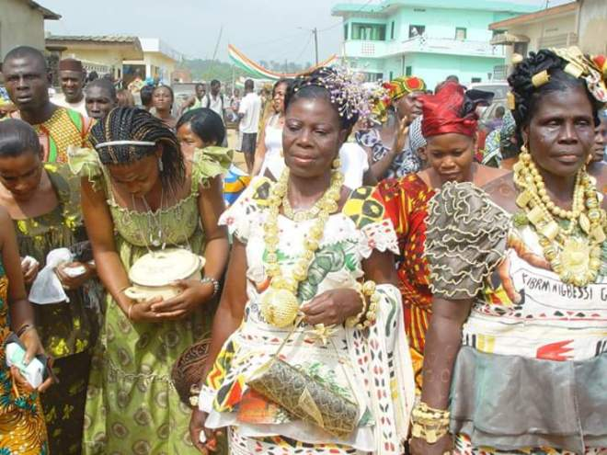*La procession d’entrée. Les ebebu et les ebebyow richement vêtus en pagne uniforme, signe d’unité, parés de perles de valeur et de bijoux en or.**

**2.3- La troisième étape: ou l’étape de l’investiture des Ɛbebu**

Elle constitue l’apothéose du sacre des Ɛbebu. A ce stade, tous les nouveaux Ɛbebu se réunissent sur la place publique centrale, sous l’arbre à palabre. Là, l’un d’entre eux le milow, de la sous-classe d’âge des odjoŋgba, c’est-à-dire le chef de tous les membres de la classe d’âge, reçoit de façon symbolique du milow des Ɛbebu sortant, une canne (kpaman), un chasse-mouche (saye), il lui met un chapeau (toufuɛ) après l’avoir coiffé, et il l’habille d’un grand pagne (ɔsɔkɔ gbad).

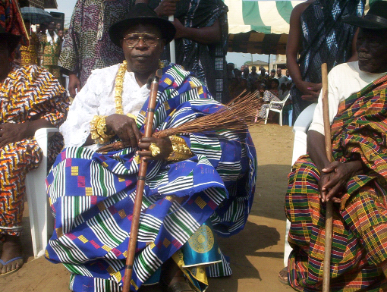

**La cérémonie du sacre. Le milow des MBorman au nom de ses pairs a reçu tous les attributs du pouvoir : le chapeau, la canne, le chasse-mouche et le kaolin au front.**

La canne signifie le bâton de commandement, le bâton du berger qui doit orienter et rassembler tous les membres de la communauté villageoise. Elle est symbole de stabilité, une source de motivation quand la faiblesse physique et l’indécision s’installent. En effet, elle est un appui sûr pour la marche. La canne dans la main de l’Ɛbebu renvoie au berger qui oriente son troupeau sur les voies salutaires. C’est la canne de commandement et de discipline. C’est d’ailleurs le cas dans la religion catholique où lors de l’intronisation de l’évêque à la tête d’un diocèse, il reçoit une mître sur la tête et une crosse à la main. Contrairement aux Adjoukrou du village de Armébé, chez les Adjoukrou de Débrimou, la canne n’a pas un pouvoir mystique, elle n’est pas un pouvoir de malédiction, mais elle rappelle aux ebebu qu’ils sont les seuls tenants du pouvoir; et comme tel, ils leur revient en cas de divergence de points de vue de nature à rompre le consensus social, d’imposer avec fermeté la décision.

Ce qui suppose un sens de la sagesse et du devoir dont le chasse-mouche est le signe.

Le chapeau sur la tête rappelle le oint, le chef de la communauté.

Le port de nouveaux vêtements signifie la rupture avec l’homme ancien, avec le commun des mortels; c’est accepter par là d’être un mis à part pour faire sienne la bienséance qui caractérise les chefs et les grands hommes. Pendant une semaine supplémentaire, les Ɛbebu qui le désirent, peuvent encore faire le tour du village, avec des ornements riches.

Il convient de relever ici que la célébration de l’Ɛbeb entraîne une mutation sociale génération. En effet, ce jour là, toutes les classes d’âge changent de position et même de rôle. Ce qui confère un caractère majeur à la célébration de l’Ɛbeb qui lui-même renforce les prestiges sociaux des Ɛbebu.

**Les aspects integratifs de l’Ɛbeb**

Contrairement aux Sociétés Occidentales qui internent les personnes âgées dans les asiles et les hospices, la société Adjoukrou, à travers l’ebeb couvre de laurier les vieilles personnes. Et la première palme qu’elle offre aux personnes âgées, est la plus haute et honorifique fonction de gouvernant (ebebu). De même tous les attributs du pouvoir: le kaolin, la canne, le chasse-mouche et le chapeau, tendent à un culte de la personne âgée puisqu’ils se réfèrent au champ sémantique religieux.

Au plan horizontal, l’ebebu est le premier des Adjoukrou et au plan vertical le prolongement des ancêtres, en ce sens qu’il détient le patrimoine culturel de la société. Que ce soit au sein de sa famille, au sein de son quartier et au sein du village, ses actes et ses avis sont déterminants. Les prestiges que requiert son statut lui sont reconnus dans les autres villages Adjoukrou. Toutes choses qui motivent l’homme Adjoukrou non seulement à vouloir atteindre l’âge d’accession à l’ebebu, mais aussi à accéder aux autres strates post-ebebu(([*](https://www.memoireonline.com/08/09/2533/m_Etude-socio-anthropologique-de-la-contribution-des-institutions-sociales--lallongement-de-la-vie11.html#fn44))44). Et cette recherche de la longévité va passer nécessairement par l’observance des normes et des valeurs qui elles-mêmes s’acquièrent lors de l’initiation (low).

Ainsi donc, par l’ebeb, l’on célèbre la prise du pouvoir, mais la prise du pouvoir par des vieilles personnes. Au cours de la cérémonie d’investiture, un accent est aussi mis sur l’âge des célébrants, preuve que tout est mis en oeuvre pour magnifier l’âge avancé eu égard aux épreuves de la vie. Il ressort de l’enquête que pour l’Adjoukrou, la longévité, « sel pkap » est un don de Dieu « Nyame ».

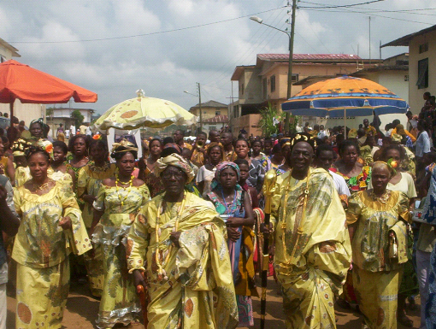

**Figure 14– Le soutien de la communauté aux ebebu. Les ebebu et les ebebyow accompagnés par leurs familles et leurs amis sous des ovations et des chants se dirigent vers la place publique «êdjême».**

Mais ce don est une récompense qui sanctionne le respectueux de l’éthos. C’est pourquoi, le milow des M’Bédié lors de la cérémonie d’investiture des M’Borman à Yassap dit en se rendant sur la place publique que s’il n’y a pas de calamité, seul Dieu peut accorder à l’individu la grâce d’atteindre l’âge de l’ebebu.

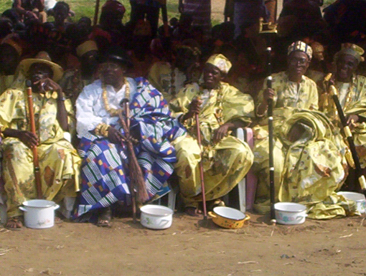

**Figure 15-La mendicité rituelle. les ebebu assis, les assiettes devant eux reçoivent des dons en espèce provenant des amis, des connaissances et de la famille. Cet acte est loin de la mendicité. En effet, tous ces ebebu ont célébrés leur angbandji. C’est-à-dire qu’ils appartiennent à la catégorie des Hommes Riches**.

Les ebebu, à travers la mendicité rituelle `‘sisme akpe`’ matérialisée par les assiettes servant à recueillir les dons, évaluent leur côte de popularité et jugent l’estime qu’ils ont auprès de la communauté.

Le peuple Adjoukrou se caractérise par des pratiques culturelles traditionnelles auxquelles il reste attaché, malgré les évolutions liées au modernisme. Au nombre de ces traditions figure la fête de Low, célébrée sur une durée de 3 à 5 semaines et qui concerne les jeunes hommes âgés de 20 à 22 ans. Ceux-ci acquièrent le statut d’adulte à l’issue de la cérémonie et ainsi, l’aptitude à assumer des responsabilités sociales et le droit de participer à une guerre éventuelle à laquelle ferait partie le village.

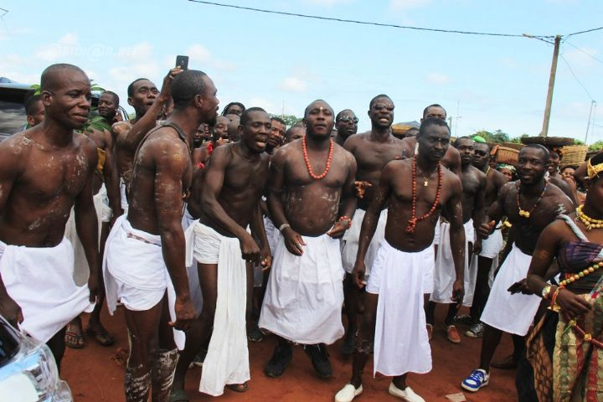

**Crédit photo: Abidjan.net**

Il y a le dédiapk ou la fête de la puberté réservé aux filles lorsqu'elles atteignent l'âge de la puberté. Vêtues de beaux vêtements et de bijoux elles font la fierté de leur famille et des festivités sont organisées en leur honneur. Aghandji ou la fête de la richesse fêté par ceux qui ont atteint un certain niveau social, ils célèbrent leur réussite sur le plan financier en exposant leurs bijoux et autres.

Langue

# L’alphabet Adjoukrou

L’Alphabet Adjoukrou  contient 31 lettres. Certaines lettres n’ont pas la même prononciation qu’en français. Les lettres q, v, x et z n’existent pas dans le vocabulaire Adjoukrou mais apparaissent dans des mots empruntés au français.  
**a** même son qu’en français  
Exemple : **a**l (le feu), **a**r (la guerre)

**ã** se lit **an** comme dans f**en**te  
Exemple : f**ã**fã (cuvette), M**ã** (pâte de manioc), **ã**n (les dents)

**b** même son qu’en français  
Exemple : **b**lá (quoi ?), la**b** (machette)

**c** se lit **tch** comme dans **tch**èque  
Exemple :**c**aca (maintenant)

**d** même son qu’en français  
Exemple : **d**ad (dit), mi**d**id (la grâce)

**e** même son qu’en français  
Exemple : **e**fi (demain)

**ɛ** se lit **ê** comme dans tête  
Exemple : **ɛ**l (eux), mil**ɛ**l (une étoile)

**ɛ̃** se lit **ain** comme dans pain  
Exemple : m**ɛ̃**mn (sommeil), n**ɛ̃**n (une dent)

**f** même son qu’en français  
Exemple : f**a**fa (rapidement)

**g** même son qu’en français  
Exemple : **g**ãga (crabe), lo**g** (une part)

**gb** se lit gb comme dans A**gb**an  
Exemple : **gb**ad (un pagne), a**gb**o (un fusil)

**h** même son qu’en français  
Exemple : e**h**e (le bonheur)

**i** même son qu’en français  
Exemple : **i**m (cuisse)

**j** se lit **dj** comme dans abidjan  
Exemple : **J**am (dos), lo**j** (la savane)

**k** même son qu’en français  
Exemple : **K**aka (rien), la**k**r (le pied)

**kp** se lit kp comme Akpa  
Exemple : **kp**at (cuillère), **kp**ro (le tilapia)

**l** même son qu’en français  
Exemple : **l**iw (l’agouti), **l**icɛb (le mouton)

**m** même son qu’en français  
Exemple : **m**eredi (la sauce), **m**ok (le sel)

**n** même son qu’en français  
Exemple : **n**ãmn (faim), **n**in (le nom)

**ny** se lit **gne** comme dans pagne  
Exemple : **Ny**am (Dieu)

**ŋ** se lit comme le N’ de**N’**guessan  
Exemple : **ŋ**pa (foutou), ba**ŋ**n (le village)

**o** même son qu’en français  
Exemple : **o**bij (la nourriture)

**ɔ** se lit **ô** comme dans mort  
Exemple : **ɔ**l (la maladie), l**ɔ**r (l’oiseau)

**ɔ̃** se lit **on** comme dans m**on**tre  
Exemple : **ɔ̃**mn (la foie), lɛl n**ɔ̃**n (l’écriture)

**p** même son qu’en français  
Exemple : **p**raam (large)

**r** même son qu’en français  
Exemple : raa**r**a (qui demange)

**s** même son qu’en français  
Exemple : **s**amnã (le savon)

**t** même son qu’en français  
Exemple : i**t**r (pousse)

**u** se lit **ou** comme dans m**ou**le  
Exemple : m**u**n (huile), t**u**tr (la pensée)

**w** même son qu’en français  
Exemple : la**w**l(ami), li**w** (l’agouti)

**y** même son qu’en français  
Exemple : **y**ɔw (femme)

**Les voyelles**  
a, e, ɛ, i, o, ɔ, u

**Les consonnes**  
b, c, d, f, g, h, j, k, l, m, n, ŋ, p, r, s, t, w, y

**Les consonnes doubles**  
gb, kp, ny

Les marques grammaticales

* **Le tiret** ( – )

Le tiret précédant les pronoms sujet **-li** et**-ni** sert à distinguer entre la 3ème personne du singulier et celle du pluriel.

**Exemple**:  
**L**‘ɔb amani (il a donné les nouvelles)  
**-L**‘ɔb amani (ils ont donné les nouvelles)

**N**‘am an es (il marche)  
**-N**‘am an es (ils marchent)

**L**‘ibi ŋdey (il a tué un animal)  
**-L**‘ibi ŋdey (ils ont tué un animal)

**N**‘im Bobor (il est allé à bouboury)  
**-N**‘im Bobor (ils sont allés a bouboury)

* **L’Apostrophe** ( ‘ )

L’apostrophe sert à attacher les pronoms (sujet et objet) et les marques de conjugaisons (telles que bi, ki) au verbe principal.

**Exemple***:*  
bi                  b’ibi mob  
si                   s’eb sel  
ɛm = im        l’is’m asra

L’apostrophe apparait également là où intervient l’élision d’une voyelle dans la jonction de deux mots.

**Exemple** :  
Esis eci el  
Esis **ec’el**

Ɛm lawl a eke im akp ɛm a  
Ɛm lawl a **ek’im** akp ɛm a

Le pronom objet au singulier est uniformément attaché au verbe avec l’apostrophe. Ceci evite toute confusion avec un autre suffixe verbal dans la forme écrite.

**Exemple**:  
Lat **dad’m** odad (lat m’a parlé)  
Lat **dadm** odad (lat n’a pas parlé)

Lebn nã **kok’m** ob lakr

**Ɛsŋ’m** eke mi k’ow

Si le pronom objet est assimilé à la dernière consonne du verbe, alors nous pouvons trouver deux consonnes identiques qui se suivent. En lisant, on insère une voyelle entre elles pour faciliter la prononciation mais on écrit toujours le pronom objet avec l’apostrophe

Exemple:  
M’**ɛkn’n** (lire mɛkan)

# Les marques de tonalité

En Adjoukrou, Selon l’intonation haute ou basse d’une voyelle un mot ou une phrase change de sens.  
**L’accent aigu (  ́ )**  
L’accent aigu est utilisé sur une voyelle (toutes les voyelles peuvent etre accentué) pour indiquer un ton haut. Il n’est utilisé que sur un mot ou une conjuguaison verbale qui se disgingue par un ton haut.  
**a**kpa (nom propre de peronne)  
**á**kpa (bonne arrivée)

**a**l (le feu)  
**á**l (les branches)

**a**kp (un champ)  
**á**kp (les souris)

L**i**s (mère)  
L**í**s (auprès de)

L**ɛ**l (une écriture)  
L**ɛ́**l (une étoile)

Mil**ɛ**l (bois de chauffe)  
Mil**ɛ́**l (les étoiles)  
**O**w (viens)  
**Ó**w (des choses)  
• ***L’accent aigu est également utilisé pour marquer la forme négative de l’habituel.***  
**I**im akp ɛm (tu n’es pas allé au champ)  
**Í**im akp ɛm (tu n’as pas l’habitude d’aller au champ)

**o**km mij (tu ne t’es pas lavé)  
**ó**km mij (tu n’as pas l’habitude de te laver)

**L’accent grave (  ̀)**  
L’accent grave est utilisé pour indiquer un ton bas. Il est souvent employé pour marquer le ton bas caractéristique de l’impératif.  
D**à**d ɛy (dis-nous)  
Kp**à**b’m es lís (éloigne toi de moi)  
**ɛ̀**gŋm abu es (tend la main)  
**ì**rir odad a eke wɛl am dad ɔ̃ny a (écoutez ce que l’on vous dit)

# La salutation

**Les termes**  
Il y a plusieurs manières de saluer en pays Adjoukrou. Les termes employés dépendent de plusieurs facteurs :  
–***Le moment de la journée***  
– ***Le nombre de personnes concernées***  
– ***La position de la personne qui salue***  
– ***La position de la personne saluée***

**Les règle**s  
En règle générale, Les plus jeunes saluent en premier leurs ainés. Mais suivant les situations, les rôles peuvent être inversés.  
On peut retenir que :  
– Une personne en mouvement salue en premier toute personne immobile quelque que soit son âge.  
– Quand 2 personnes sont en mouvement le plus jeune salue en premier.  
– Quand on est en groupe, un membre du groupe peut saluer au nom des autres.  
– Quand on est en groupe un seul membre du groupe peut répondre à une salutation au nom des autres.  
– En cas de poignée de main, il faut suivre la règle qui dit que le plus jeune ne tend pas la main à un ainé en premier.

**A) Salutation suivant le moment de la journée**  
**Le matin**  
Le matin au réveil, dans les premières heures de la journée (jusqu’autour de 9h), on dit:  
– **Igbŋ?** Quand on salue une seule personne  
– **Igbrŋ ?** Quand on salue un groupe de personne

**L’après-midi, le soir, la nuit**  
Il n’y a pas de termes particuliers correspondants à ces moments du jour. Quand le jour se trouve avancé (après 9h), il n’est pas approprié d’utiliser le terme **igbŋ**qui signifie littéralement ***bien réveillé(e)?*** Plusieurs autres termes peuvent être utilisés suivant la position de la personne qui salue et qui est saluée.

**B) La salutation suivant la position et le nombre de personne saluées**  
Vous êtes seul et vous saluez :  
– Une personne : **m’ibrm ŋ** (je te salue)  
– Une personne en son domicile : **anŋ ɛm ?** ou **m’ibrm ŋ**  
– Plusieurs personnes : **m’ibrm ɔ̃ny**(je vous salue)  
– Plusieurs personnes assises : **okres ?** ; **m’ibrm ɔ̃ny**  
– Plusieurs personnes chez elles (domicile) : **anŋn ɛm ? m’ibrm ɔ̃ny**

Vous êtes en groupe et vous saluez :  
– Une personne : **s’ibrm ŋ**(nous te saluons)  
– Une personne chez elle (domicile) : **anŋ ɛm ?** ou **s’ibrm ŋ**  
– Plusieurs personnes : **s’ibrm ɔ̃ny** (nous vous saluons)  
– Plusieurs personnes assises : **okres** **?**, **s’ibrm ɔ̃ny**  
– Plusieurs personnes chez elles (domicile) : **anŋn ɛm ?** ou **s’ibrm ɔ̃ny**

NB : quand vous êtes en groupe un membre du groupe peut saluer au nom de tous ou chaque membre peut saluer, un membre du groupe peut repondre a ne amutation au nom de tous ou chaquf embre peut répondre.

**Autres termes**  
– **Bia ooo !!**(Pour une personne) ; **biarr ooo !!** (Pour plusieurs personnes), sont utilisés pour saluer une ou des personnes entrain de travailler (**exemple** : des cultivateurs entrain de débroussailler une forêt, labourer un champs ; des femmes entrain d’éplucher du manioc, etc)

– On peut également saluer en  nommant simplement l’individu qu’on salue :  
Esso  
Akprô  
Frank  
Mêlm  
Esm, etc

L’interlocuteur répondra simplement **yooo !!!**prononcera aussi votre nom ou prénom et ajoutera un terme de salutations en fonction du moment.

**Comment répondre à une salutation ?**  
La salutation Adjoukrou est sous forme interrogative. Il faut donc répondre à la question posée avant de saluer à son tour son interlocuteur.

**Exemple 1**:  
A : **igbn’ ee ?**  
B : **êêê !** **Ŋ yɛji igbŋ ee?** ou  
B : **owoo !** **ŋ yɛji igbŋ ee?**

**Exemple 2** : un passant rencontre un groupe de personnes assises  
A : **okress ee?**  
B (le groupe repond): **owoo ! Ek’am ɛc a**  
Ou  
A : **m’ibrm ɔ̃ny ooo !**  
B (le groupe repond): **yoooo !** un seul membre du groupe peut ajouter: **ek’am ɛc a ?**

**astuces :**

pour ne pas vous embrouillez retenez juste les termes passent partout : **m’ibrm ŋ**(salutation d’une seule personne) et **m’ibrm ɔ̃ny** (salutation de plusieurs personnes) qui peuvent être utilisées à n’importe quel moment de la journée et dans n’importe quelle circonstance

# Demande de Nouvelles (lakr jam ibrm)

Rendre visite à quelqu’un ou recevoir un/des visiteur/s exige un protocole qu’il faut savoir maitriser pour ne pas frustrer ou être frustré.  
Chez l’adjoukrou aucune visite n’est pas fortuite, elle a un but et ce but ne peut être connu que lors de la demande des nouvelles (lakr jam ibrm).  
**Procédure**:  
1. Recevoir et installer le visiteur  
2. Offrir de l’eau a boire  
3. Demander la première nouvelle  
4. Donnez les nouvelles de chez-soi  
5. Demander la deuxième nouvelle

**Pratique** (vous recevez un visiteur ou un groupe d’insividu)

***1. Recevoir et installer le/les visiteur(s)***  
***Hôte*** : Igŋ/egŋ a kn esig usu

***2. Offrir de l’eau à boire***  
***Hôte*** : M’is ɔ̃ny mij e? M’is ŋ mij e?  
Ou  
***Hôte*** : Mij anŋ o  
(Le visiteur peut accepter ou décliner poliment l’offre)  
***Visiteur*** : ɛhɛ, ism tɛl /is ɛy tɛl  
Ou  
***Visiteur*** : Mij eca ow akp. Bia  
Quand le visiteur a fini de se désaltérer ou s’il a décliné l’offre on peut passer l’étape suivante.

***3. Demande des nouvelles***  
***Hôte*** : Igŋ a yogŋ ek’am ow / egŋ a yogŋ ek’am ow  
Ou  
***Hôte*** : Igŋ a ŋ ec’esan usu / egŋ a ɔ̃ny ec’esan usu  
***Visiteur*** : (le visiteur évite de donner le but de sa visite lors de la première prise de parole)  
Esan usu a, Nyam e nin ɛm ow akpl/ irm es. Ɛgŋgbɛl a ɔsu ɛy ŋcebn gbɛl a b’ɛm tooŋ n’ɛ̃yan ɛy lɛgŋ. Ɛm/ɛy eci iwr ɛc’ɛm ŋ ec’ɛkn aw’m / aw’ɛy owana s’am ɛkanin a.

***NB : les formulations pour introduire sa première prise de parole sont nombreuses. Chacun peut avoir une propre à lui qu’il pourra utiliser pour toute occasion.***

***4. Donner les nouvelles de chez-soi***  
***Hôte*** : bia/biar, akpa/akpar yɛji  
Nyam e nin ɛm ɛyogŋ ãŋa yɛji ow akpl. lɛgŋ ek’ɛ̃ny a s’irym lɛyr. S’ɔ̃ŋ Nyam bia.  
Akpar

***5. Demande de la deuxième nouvelle.***  
L’hôte termine l’étape 4 en introduisant l’étape 5  
***Hôte*** : Egŋ eke in -n’anm es lakr nyam a. ŋ/ɔ̃ny eci amani yony ɛm.  
La deuxième nouvelle est l’occasion pour le visiteur de donner le motif de sa visite.  
– si c’est une visite de courtoisie  
***Visiteur*** : l’akr jam yony ɛm a yɛji bɛtɛ. Ɛkn cɛ / ibrm cɛ  
– S’il ya un motif particulier (par exemple si c’est pour transmettre un message)  
**Visiteur** : l’akr jam yony ɛm a yɛji bɛtɛ. Ɛm ɛs cɛ ɛram. Ɛm oc gbad nã ɛm isŋ efi e ebl ɛm im a sosiɛm.

# Arithmétique et comptabilité (mob awl lel os ub ab)

**Arithmétique (mob awl)**  
**1** nyam  
**2** yony  
**3** yanhãn  
**4** yaar  
**5** yeen  
**6** nɔ̃hɔ̃n  
**7** lɔbŋ  
**8** niwn  
**9** libarm  
**10** lɛw  
**11** lɛw nyam  
**12** lɛw yony  
**20** likŋ  
**30** Likŋ lel lɛw  
**40** ekŋ yony  
**50** ekŋ yony lel lɛw  
**60** ekŋ yãhãn  
**70** ekŋ yãhãn lel lɛw  
**80** ekŋ yaar  
**90** ekŋ yaar lel lɛw  
**100** ekŋ yeen

**Comptabilité (Os ub)**

5f  lɛl nyam  
10f  lɛl yony  
15f  jɛtɛ yãhãn  
20f  jɛtɛ yar  
25f  pɔnu  
30f  jɛtɛ nɔ̃hɔ̃n  
35f  jɛtɛ lɔbŋ  
40f  jɛtɛ niwn  
50f  jɛtɛ lɛw  
**55f** jɛtɛ lɛw nyam  
**60f** jɛtɛ lɛw yony  
**65f** jɛtɛ lɛw yãhãn  
**70f** jɛtɛ lɛw yar  
**75f** jɛtɛ lɛw yen  
**80f** jɛtɛ lɛw nɔ̃hɔ̃n  
**85f** jɛtɛ lɛw lɔbŋ  
**90f** jɛtɛ lɛw niwn  
**95f** jɛtɛ lɛw libarmm  
**100f** jɛtɛ likŋ  
**200f** ekŋ yony  
**300f** ekŋ yãhãn  
**900f** ekŋ libarm  
**1000f** fãdi nyam  
**2000f** fãdi yony  
**2500f** fãdi yony ekŋ yen  
**3000f** fãdi yãhãn  
**5000f** fãdi yeen  
**10 000f** fãdi lɛw  
**11 000f** fãdi lɛw nyam  
**20 000f** fãdi likŋ  
**25 000f** fãdi likŋ lel yeen  
**30 000f** fãdi likŋ lel lɛw  
**36 000f** fãdi likŋ lel lɛw nɔ̃hɔ̃n  
**40 000f** fãdi ekŋ yony  
**50 000f** fãdi ekŋ yony lel lɛw  
**57 000f** fãdi ekŋ yony lel lɛw lɔbŋ  
**60 000f** fãdi ekŋ yãhãn  
**70 000f** fãdi ekŋ yãhãn lel lɛw  
**80 000f** fãdi ekŋ yar  
**83 000f** fãdi ekŋ lel yãhãn  
**90 000f** fãdi ekŋ yar lel lɛw  
**100 000f** fãdi ekŋ yen  
**110 000f** fãdi ekŋ yeen lel lew  
**120 000f** fãdi ekŋ nɔ̃hɔ̃n  
**130 000f** fãdi ekŋ nɔ̃hɔ̃n lel lɛw  
**140 000f** fãdi ekŋ lɔbŋ  
**150000f** fãdi ekŋ lɔbŋ lel lew  
**160 000f** fãdi ekŋ niwn  
**170 000f fãdi ekŋ niwn lel lɛw**  
**180 000f** fãdi ekŋ libarm  
**190 000f** fãdi ekŋ libarm lel lɛw  
**200** **000f** fãdi ekŋ lɛw  
**300 000f** fãdi ekŋ yeen yeen sakp yãhãn  
**400 000f** fãdi ekŋ yeen yeensakp yaar  
**500 000f** fãdi ekŋ yeen yeen sakp yeen  
**600 000f** fãdi ekŋ yeen yeen sakp nɔ̃hɔ̃n  
**700 000f** fãdi ekŋ yeen yeen sakp lɔ̃bŋ  
**800 000f** fãdi ekŋ yeen yeen sakp niwn  
**900 000f** fãdi ekŋ yeen yeen sakp libarm  
**1 000 000f** fãdi ekŋ yeen yeen sakp lɛw

# vocabulaire usuel

**quelques expressions courantes :**  
**Igbŋ** : bonjour  
**M’ibrm ŋ** : je te salue  
**M’ibrm ɔ̃ny** : je vous salue  
**Anŋ sɛ̃yn ee?** comment vas-tu?  
**Ayaf wɛl b’ɛsŋn ŋ?** comment t’appelles-tu ?  
**wɛl b’ɛsŋm** ……. je m’appelle  
**ŋ e nin a ayaf?** quel est ton nom?  
**Anŋ sɛ̃yn** porte toi bien  
**Nyam ɔsuŋ** Dieu te garde  
**Bogŋ aam?** ou vas-tu?  
**Bogŋ anŋ am ow?** d’où viens-tu?  
**ŋ bogŋ e baŋn iy ?** de quel village es-tu?  
**ŋ bogŋ e ɔwɔrŋ ?** de quelle génération es-tu?  
**Namn amɔ̃ym** j’ai faim  
**Mij amn amɔ̃ym** j’ai soif  
**Mɛ̃mn amɔ̃ym** j’ai sommeil  
**m’am ok mij** je me lave  
**M’anm** je ne suis pas là  
**M’idjm ob** je ne mange pas  
**Lok iym** je suis rassasié  
**N’im akp ɛm, juman,….** il est allé au champ, au travail, …..  
**Ɔ̃m mij m’ɛgŋ** donne moi de l’eau a boire  
**Akpl gbɛ** que tu es belle!!!  
**Sakpl oo !** Quel beauté  
**M’aam m’ɛrues** je vais me coucher  
**Os abi ?** Combien ça coûte?  
**Ɔl am ɔ̃nym** je suis malade

**Vocabulaire usuel:**

**– Les animaux sauvages**  
**ŋdey** animal, viande; pl. ***midey***  
**akpɛm ŋdey** animal sauvage, viande de brousse; pl. ***akpɛm midey***  
**Lorŋn** Serpent; pl. ***morŋn***  
**Obn** lion; pl. ***sóbn***  
**Ig**  Biche  
**ŋdey ɛgŋ** Gazelle  
**Lijew** Boa  
**Frow** Cobra  
**Lasm meb** Mamba vert  
**Lɔ́w** Singe; pl. ***ɔ́w***  
**Arab** Gorille; pl. ***sárab***  
**Ligŋ** Rat; pl. ***égŋ***  
**Lɔbr** Écureuil; pl. ***ɔbŕ***

**Les animaux domestiques**  
**ŋgos yɔw**Poule; pl. ***mŋgɔs ɔyɔw***  
**ŋgos igŋ**Coq; pl. ***mŋgos egŋ***  
**Ɔwr**chien; pl. ***mɔ́wr***  
**jijrãw** Chat  
**akow**perroquet  
**Dabudabu**canard  
**kɔ̃jɛ**pintade  
**Licɛb**Mouton; pl. ***mɛcɛb***  
**Id**Bœuf; pl. ***séd***  
**Cãan yɔw** Chèvre  
**cãan igŋ**bouc  
**Id yɔw**vache; pl. ***sed ɔyɔw***  
**Licɛb yɔw**brebis; pl. ***mɛcɛb ɔyɔw***  
**Gbãkɔ**cheval  
**Kpɛkpɛsikɔ̃dɛ**salamandre  
**Kpikpi**Moustique

**A la maison**  
**el** Maison; pl. ***mel***  
**sɛc el** Maison en terre battue; pl. ***sɛc mel***  
**gãg’el** immeuble, étage;  
**lisany** Porte, pl. ***masany ou mesany***  
**Oj** chambre; pl. ***soj***  
**arabu**salon; pl. ***sarabu***  
**ob’iny** **usu** cuisine;  
**ŋjɔkrer** douche; pl. ***sŋjɔkrer***  
**sob’iny usu** WC  
**kpokpolog** tôle  
**lɛkpn** tabouret, chsise; pl. ***mɛkpn***  
**kpokpo** assiette  
**Kpat** cuillère  
**kpat anãn** fourchette  
**kpɔɔk** gobelet  
**grasi** verre  
**nãgbeŋ** assiette en verre  
**miredi kpat**louche  
**Saka kpat** écumoire  
**gbejr** marmite  
**sonu** seau  
**fãfã** cuvette  
**miredi** sauce  
**saka** riz  
**egb** attiéké; pl. **segb**  
**mãjanŋ** piment  
**seke akrɔ̃nɔ̃** télévision  
**akrɔ̃nɔ̃** miroir, pl. sakrɔ̃nɔ̃  
**sin likŋ** peigne; pl. ***sin ekŋ***  
**ŋtow** aubergine, pl. ***sŋtow***  
**egbugbr** gombo, pl. ***segbugbr***  
**ŋkatɛ**arachide; pl. ***sŋkatɛ***  
**mij** eau  
**mok** sel  
**ganga mok** sucre  
**cɔkrukpɔ** chaussure  
**ob sus** vêtement; pl. ***mob sus***  
**crɔkutu** culotte  
**jãpa** chemise  
**safuɛ** clef

**– Le corps humain**  
cheveux **sin**  
cuir chevelu **nuŋ us; pl. eŋw us**  
tête **nuŋ; pl. eŋw**  
nuque **nuŋ jam; pl. eŋw jam**  
boite crânienne **nuŋ kpɔɔk; pl. eŋw kpɔɔk**  
œil **yãmn; pl. ãyãmn**  
oreille **lɔru; pl. ɔ́ru**  
nez **lɔgŋ; pl. mɔlɔgŋ**  
bouche **nɛ̃ny; pl. mɛ̃ny**  
cils **ãyamn sibɛn**  
dent **nɛ̃n; pl. ãn**  
langue **anm, pl. manm**  
Menton **nɛ̃nɛ̃kp, pl. mɛ̃nɛɔkp**  
barbe **mɛ̃ŋn**  
cou **ɛmn; pl. sɛmn**  
épaule **ɔbi; pl. sɔbi**  
poitrine **ɛrmni**  
sein **mɛ̃ny**  
mamelon **mɛ̃ny nɛ̃yɛ̃mbri, pl. mɛ̃ny ɛmbri**  
cœur **ɛr;**pl.**sɛr**  
aisselles **ɔbrewŋ;**pl.**sɔbrewŋ**  
ventre **lok;**pl. **molok**  
nombril **Lorok**  
cordon ombilical **Lerek**  
colonne vertébrale **Jam luw**  
intestin **sugŋ**  
œsophage **ɛmn krokro**  
poumons **siflɔfl**  
main **abu; pl. sabu**  
bras **abu**  
doigts **sabu miy**  
ongle **fɛyn**  
paume **abu’araŋn; pl. sabu araŋn**  
penis **likr; pl. ekr**  
gland **likr nuŋ; pl. ekr eŋw**  
prépuce **likr sel;**pl.**ekr sel**  
testicules**ɔri; pl. mɔri**  
poils **suw**  
vagin **ugŋ; pl. súgŋ**  
clitoris **ugŋ ded; pl. súgŋ ded**  
grandes lèvres **ugŋ ɔru**  
fesse **likɔk, pl. ɔkɔk**  
anus **likɔk ɔ̃mu, pl. ɔkɔk ɔ̃mu**  
cuisse **im; pl. sim**  
genou **lirɔkp**  
jambe **lakr;**pl.**akr**  
cheville **lakr ɛmn ɛm; pl. akr ɛmn ɛm**  
pied **lakr; pl. akr**  
orteil l**akr liy; pl. akr miy**  
plante de pied **lakr araŋn; pl. akr araŋn**  
mollet **lakr ŋgosi; pl. akr ŋgɔsi**

– Les membre de la famille  
père **ɛs**  
mère **lis**  
Enfant **iy**  
fils **jim**  
fille **jɔw**  
jumeaux **oli**  
neveu, niece **lisijɔw iyŋ**  
oncle maternel **ɛyu**  
tante maternelle **lislisijɔw**  
oncle paternel **ɛslisijm**  
tante paternel**ɛs lisijɔw**  
grand père **laagŋ**  
grand-mère **là**  
Famille **Akŋ**

# Le foufou (ŋfufu)

le foufou est l’un des plats les plus prisés en pays adjoukrou. il en existe de 2 sortes : le foufou à base banane et le foufou à base d’igname. C’est l’un des plat les plus présents et sollicités lors des cérémonies.

**Liste des Ingrédients** (foufou banane)

– Des bananes non mûres  
– Des bananes mûres  
– Du poisson brochet fumé  
– Du poisson magne  
– De la viande fraîche  
– De la peau de bœuf  
– Du requin fermenté  
– Du crabe  
– Du piment sec  
– De l’akpi  
– Des cube d’assaisonnement  
– Du piment frais  
– De l’aubergine  
– Du gombo frais  
– De l’oignon  
– De la tomate boule  
– De la tomate pâte  
– De l’huile rouge  
– Du sel

**Préparation**  
Mettre au feu la viande découpée et bien lavée (utiliser une marmite suffisamment large pour pouvoir contenir la quantité de bananes prévues). Laisser mijoter sans ajouter de l’eau. Ajouter les poissons, la peau de bœuf et le crabe bien lavés de l’eau, du sel et refermez.

Ajouter les bananes non mûres dans la sauce, un peu d’huile rouge. Ajoutez également les aubergines, gombos, piment frais, oignon, tomate pâte et boule au dessus de la banane pour pouvoir les retirer une fois cuits. Laisser bouillir 15 mn et ajouter encore de l’eau. Et mettre le poisson requin fermenté. Laisser cuire tranquillement.

après 15 min retirer les ingrédients (Laisser quelques aubergines et de gombo dans la sauce) pour les écraser avec l’akpi préalablement grillé. Ajouter les bananes mûres et ajouter un peu d`eau. laisser cuire. quand les bananes sont cuites, les retiré de la sauces pour les écraser au mortier. Renverser les ingrédients écrasés dans la sauce et Laisser mijoter en contrôlant l’assaisonnement et la quantité de sauce.

écraser les bananes mures et non mures séparément de sorte a ne pas avoir de grumeaux a l’intérieur de la pâte. mélanger les deux pâtes obtenues, les malaxer avec le pilon de sorte a obtenir une pâte homogène en y ajouter une quantité d’huile rouge suffisante et du sel.

Faire le piment noir du foufou **(Optionnel)** : brûler le piment sec, l’akpi. Ecraser le tout dans un talier et ajouter au mélange un cube d’assaisonnement, du sel et de l’huile rouge. Le piment est ainsi prêt sera utilisé pour badigeonner le foufou.

quand la quantité de sauce est jugé satisfaisante, la descendre du feu et servir.

le foufou est consommé de préférence juste après sa préparation lorsqu’il est encore chaud.

(***Optionnel***) le badigeonner avec le mélange d’huile rouge et piment sec écrasé.

***BONNE DÉGUSTATION***

LEURS NOMS DE A-Z

Une liste non exhaustive des Noms et prénoms Adioukrou de A-Z avec le concours des différents réseaux sociaux affrétés à la promotion culturelle du pays Lebutu

[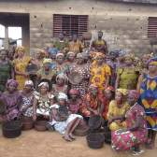](https://lebutusocraf.wordpress.com/adioukrou-une-histoire/fb_img_1523377942410/)

[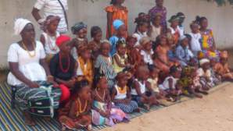](https://lebutusocraf.wordpress.com/adioukrou-une-histoire/fb_img_1523539631983/)

A

* Abba
* Abbra
* Abedi
* Abi
* Aboh
* Abou
* Aboudé
* Adaga
* Adangba
* Adango
* Adey
* Adigbo
* Adiman
* Adingra
* Adiow
* Adiow li
* Adja
* Adjé
* Adjé li
* Adjebe
* Adjessi
* Adjessi li
* Adou
* Adou li
* Affi
* Affi li
* Affoué
* Agba
* Agbo
* Agbodo
* Agbrè
* Agbrè li
* Agbrou
* Agnéro
* Agnro li
* Agness (Angness)
* Agness li
* Agnimel
* Agnimel li
* Aka
* Akadjé
* Akamel
* Akê
* Akely
* Akessé
* Aki
* Akissi
* Akm
* Akmni
* Akmel
* Akmel li
* Ako
* Akpa
* Akpa li
* Akpahane
* Akpeï
* Akpeïly
* Akpess
* Akproh / Akpro
* Akprôli
* Akrê
* Akressô
* Amari
* Amari li
* Amian
* Amn (Aman)
* Amou
* Anangne
* Angah
* Angaman
* Angbandji
* Angneï (Angney)
* Angnime (Agnime)
* Agnime ni
* Angnouwol
* Angoh
* Anké
* Anne
* Ano
* Apkatcha
* Assipô
* Assra
* Atchôry
* Atikong
* Atiman
* Athme
* Attri
* Ayebl
* Ayou

B

* Badibo
* Banquet
* Bedi
* djedjrôli
* Bêkê
* bêkêli
* Bêkn (Bekenn)
* Bian
* Biekou
* Bilane : tu es cher
* Bodo
* Boni
* Bosso
* Boti
* Bouaye
* Boude
* Boy
* Brekou
* Bribio
* Brim
* Brogoss
* Broh

D

* Dadé
* Dabéli
* Dadebl
* Dagri
* Dakou
* Danhng
* De (Deh)
* Dedé
* Dedéli
* Dekou
* Dekouli
* Dibi (Diby)
* Digba
* Diman
* Djadja
* Djadje
* Djam
* Djaman
* Djambi
* Djande
* Djedjagne
* Djedjane
* Djedje
* Djedje li
* Djèdjeï
* Djedjess
* Djedjmel
* Djedjrô (Djedjero)
* Djedjrô li
* Djedjyou (Djedjiou)
* Djesse
* Djewri
* Djidja
* Djipro
* Djobo
* Djôbô (Djobo)
* Djôdjô
* Djondjo
* Djow
* Dogbo
* Dôkou
* Donou
* Doudou
* Doukou

E

* Edjro
* Egue
* Ehikpa
* Eidjem (Eidjm, Edjeme)
* Ekoudou
* Eribn
* Esm (Esme)
* Esmel
* Esmel li
* Esmelagne
* Essane
* Essane ni
* Essi (Essie)
* Essili
* Essiagne
* Essiou
* Essis
* Essoh
* Essoh li
* Essourou
* Esyeble
* Etekou

F

* Faman
* Fandi
* Flètchè
* Frassou

G

* Ganga
* Gbedj
* Gbégré (Gbeugré, Beugré)
* Gbogbou
* Gbôkou
* Gbrou (Brou)
* Gnagne (Niagne)
* Gnagne ni
* Gnamba (Yamba)
* Gnapi (Yampi)
* Gori (Goris)
* Grah

H

* Hemliss (Emlys, Emliss) : Ma Mère
* Hemmess
* Hermess
* Hermessey
* Honne

I

* Idjègne
* Ilanne

K

* Kakre
* Kakri
* Kandeh
* Kanga
* Kêkê
* Kêkê li
* Kessou
* Koby
* Kock
* Kockli
* Koffi
* Koffi li
* Kôkô
* Kokoro
* Kokr
* Kômess
* Kouck
* Koussoum
* Kpakei
* Kpamnan
* Kpamnan ni
* Kramoh
* Kyriel /Kyrielle

L

Lahou Lakp Lakr Lalh (Lall) Lasme Lasme ni Lath (Latte) Lath li Latro Latrô (Lattroh) Legbedji Lehr Lekr Ligli Lirng Lissoss Litchi Loba Lohfou Lohouess ( Lowess, Loess, Loes) Lorme Lorng lorng ni Loukou Loukouass (loukwas) Loweï (Lowey) Loyou Lôyouli

M

M’bouah Mamie Mandji Mando Mango Manssou Mantho Mbrô (Mbroh) Meb Mel Melagne Meledje Meledje li Meleï (meley) Meleï li Melem (melème) melemni Meless Meliane (meliane ni) Melyou (Meliou, Meliouw) Memel memeli Metch Metchess Metchro Midid Milelle Missê Moune Moun-bole Mpê Mpê li Mrandjo Mylane : je suis cher

N

N’doumi N’koukou Name Name ni Nanne Nanou Ndjessa (Nguessan) Ndjessa li Nfa Niamke Nicci Niemny Nikpi Nikpi li Nome Nome ni Nomel Nomêl li Nomelagne

O

Obl Obl li Obn Oborou Obrô (Obroh) Obrôli Ogah Orioh Ottai Outou Owel Owel li

S

Sandi Sebime Sebm(sebim, sebem) Sél Semetch Sess Setch Sie Siffann (Siffine) Sika Sob Sôcôtchè Souw (Sou, Souh) souhwei Soukou

T

Tanoh Tata Tchetch Tchotch Thalmas Tiapani

W

Womou Wrohng,

Y

Yago Yahaye Yahw (Yao) Yahw li Yamani (Niamany) Yandri Yann Yebl (Yeble) Yebl li Yed Yedagne Yedeï Yedeï li Yedess Yediane Yedm yedmny Yedmel Yedoh Yedyou (Yediou) Yeï Yey li Yock You Yowl (Yowel) Yowl ly

Agnei, Ahikpa, Agnimeless, Agnimeliane, Agnimelyou, Agnimeley, Awè, Adiko, Assoi, Assapa,Atoutou

**Autres appellations**

[Lebutu Socraf](https://web.facebook.com/Lebutu.Socraf/)

* Adiokrou
* Adioukrous
* Adiukru
* Adiukrus
* Adjoukrou
* Adjukru
* Adyoukrou
* Adyukru
* Adyukuru
* Ajukru
* Boubouri
* Odjoukrou
* Odjoukrous
* Odjukru
* Odzukru